PEMERINTAH PROVINSI DAERAH KHUSUS IBUKOTA JAKARTA
DINAS PARIWISATA DAN EKONOMI KREATIF
Bidang Data, Informasi dan Pengembangan Destinasi

LAPORAN PELAKSANAAN TUGAS TENAGA AHLI
Kegiatan Penyediaan dan Pengelolaan Data Statistik Pariwisata Jakarta — Tahun Anggaran 2026
Nama Tenaga Ahli | [Nama Tenaga Ahli]
NIK / No. Kontrak | [NIK / No. Kontrak]
Jabatan / Posisi | Project Manager Analisis Data dan Pembangunan Dashboard Pariwisata
Kualifikasi | S2 / setara, pengalaman minimal 5 tahun
Periode Laporan | Bulan ke-3 (Laporan Bulanan Ketiga)
Sub Kegiatan | Perencanaan Daya Tarik Wisata Provinsi
Lokasi | Provinsi DKI Jakarta

I. PENDAHULUAN
Laporan ini merupakan laporan bulanan ketiga atas pelaksanaan kegiatan Penyediaan dan Pengelolaan Data Statistik Pariwisata Jakarta Tahun Anggaran 2026. Bila bulan pertama difokuskan pada fondasi data dan dashboard percontohan, dan bulan kedua pada operasionalisasi platform secara mandiri serta perluasan data, maka bulan ketiga difokuskan pada penataan data di tingkat arsitektur: (1) membangun dan mengoperasikan Lake House data pariwisata tiga lapis (mentah–bersih–penyaji) yang berjalan otomatis setiap hari pada server milik Dinas, sebagai tindak lanjut arahan rapat 13 Juli 2026 mengenai kebutuhan lake house yang tetap fleksibel bila kelak dipindahkan ke basis data lain; (2) pengembangan platform lakehouse dengan Rantai Lake, yaitu konsol pengelolaan lakehouse yang sekaligus menjadi alat dashboarding — dashboard dapat disusun secara manual maupun melalui percakapan dengan asisten AI, dengan jawaban yang selalu menyertakan kueri dan sumber datanya; serta (3) memastikan seluruh tampilan data pada platform Dinas dibaca dari lake house tersebut, bukan lagi menembak layanan luar setiap kali halaman dibuka, sehingga tampilan tetap hidup meskipun layanan sumber sedang terganggu.
Sebagai Project Manager Analisis Data dan Pembangunan Dashboard Pariwisata, tenaga ahli bertanggung jawab merencanakan dan mengoordinasikan seluruh sumber daya tim, menetapkan prioritas pekerjaan bulan ketiga (pembangunan lake house, pengembangan platform lakehouse dengan Rantai Lake, dan pemindahan seluruh tampilan data ke atas lake house), memantau progres, mengelola risiko, serta memastikan seluruh keluaran selesai sesuai standar kualitas dan harapan pemilik program.
II. URAIAN TUGAS
Sesuai Kerangka Acuan Kerja (KAK) kegiatan, uraian tugas untuk posisi ini adalah sebagai berikut:
a. Mengelola dan merencanakan SDM yang dibutuhkan untuk kegiatan Analisis Data dan Pembangunan Dashboard Pariwisata, termasuk analisis, desain, pelaksanaan, pengujian/validasi, dan output yang dihasilkan;
b. Memberikan laporan kegiatan Analisis Data dan Pembangunan Dashboard Pariwisata berupa progres pekerjaan dan pembaruan;
c. Memastikan kegiatan selesai tepat waktu, sesuai anggaran, memenuhi standar kualitas, dan harapan pemilik program;
d. Mengelola risiko dan isu pekerjaan, memastikan penyediaan informasi tepat waktu, serta melakukan mitigasi risiko dan langkah eskalasi.
III. PELAKSANAAN PEKERJAAN BULAN INI
Pada bulan ketiga, tenaga ahli memimpin penutupan salah satu arahan utama rapat 13 Juli 2026, yaitu penyediaan lake house data pariwisata. Lake house tiga lapis kini berjalan otomatis setiap hari pada server Dinas, memuat 225 tabel data mentah, 224 tampilan data bersih, dan 6 mart penyaji dashboard. Di atasnya dikembangkan platform lakehouse dengan Rantai Lake sebagai alat pengelolaan sekaligus alat dashboarding. Rincian realisasi terhadap uraian tugas sebagai berikut:
Uraian Tugas (KAK) | Realisasi Bulan Ini
Perencanaan SDM & prioritas pekerjaan | Menetapkan tiga prioritas bulan ketiga (lake house berjalan otomatis, pengembangan platform lakehouse dengan Rantai Lake, dan pemindahan seluruh tampilan data ke atas lake house) serta membagi peran tim antara rekayasa data, tata kelola mutu, pengembangan dashboard, dan penyusunan dokumentasi metodologi.
Pelaporan progres & pembaruan | Menyusun rekapitulasi capaian: lake house 3 lapis berjalan harian (225 tabel mentah, 224 tampilan bersih, 6 mart penyaji); platform Dinas membaca 100% dari lake house; dashboard Wisman dilengkapi pembanding Target RPJMD 2025–2030; pembuat grafik mandiri tersedia di setiap halaman dataset; dokumentasi REST API terbit; buku metodologi statistik pariwisata perkotaan terbit sebagai rujukan.
Ketepatan waktu, mutu & anggaran | Memastikan seluruh komponen lake house memakai perangkat lunak berlisensi terbuka dan berjalan pada satu server milik Dinas, sehingga tidak menambah biaya langganan; menetapkan gerbang mutu harian sebagai kendali kualitas sebelum data tampil pada dashboard.
Manajemen risiko & isu | Menetapkan mitigasi atas tiga risiko: (a) ketergantungan pada layanan sumber — data disalin dulu ke lake house sehingga tampilan tetap hidup saat sumber terganggu; (b) keterkuncian teknologi — data mentah disimpan dalam format terbuka sehingga mesin basis data dapat diganti tanpa memindahkan data; (c) risiko angka menyesatkan — angka yang belum terverifikasi tidak ditampilkan sebagai realisasi, melainkan dikarantina atau ditandai.

IV. BUKTI PELAKSANAAN
Berikut bukti keluaran kegiatan di bawah koordinasi Project Manager: struktur lake house yang berjalan, platform data yang membacanya, dan alat dashboarding yang dikembangkan di atasnya.
Struktur lake house data pariwisata yang berjalan (26 Agustus 2026):
Lapisan | Bentuk penyimpanan | Isi | Jumlah
Bronze (mentah) | Apache Iceberg di object storage | Salinan apa adanya dataset SDI + berkas pendataan lapangan, lengkap kolom audit (waktu tarik, sumber, batch) | 225 tabel
Silver (bersih) | View bertipe di ClickHouse | Kolom sudah bertipe (angka/tanggal/teks bersih) + dimensi bersama (negara, bulan) | 224 view
Gold (penyaji) | Tabel agregat ClickHouse | Mart siap dashboard: wisman, kuliner, event, atlas, kesiapan GCI, kunjungan DTW | 6 mart

Sumber: lakehouse Dinas per 26 Agustus 2026. Bronze menyimpan data mentah dalam format terbuka (Apache Iceberg) sehingga tidak terkunci pada satu mesin basis data.
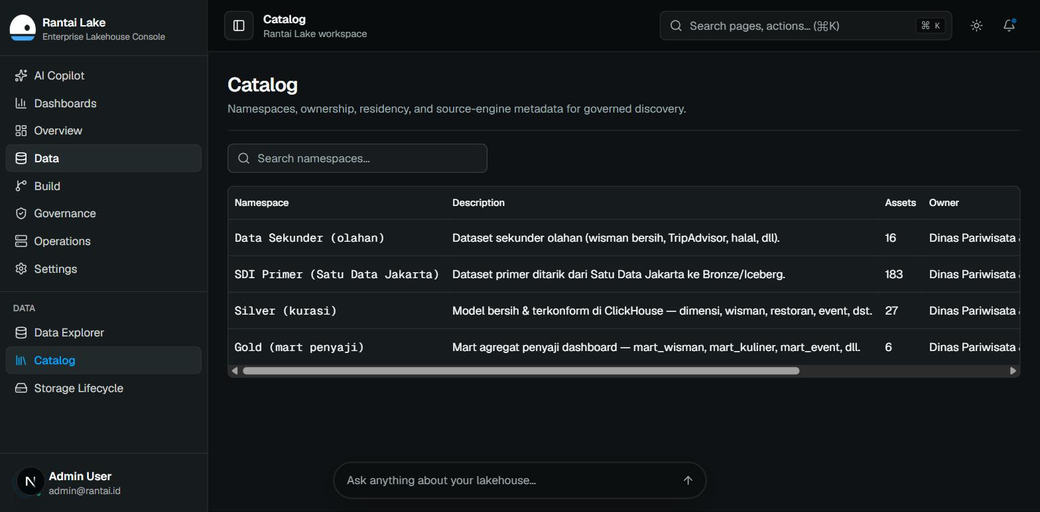
Gambar 1. Katalog lake house — 183 dataset primer Satu Data Jakarta, 16 dataset sekunder olahan, 27 model bersih, dan 6 mart penyaji, seluruhnya di server Dinas.
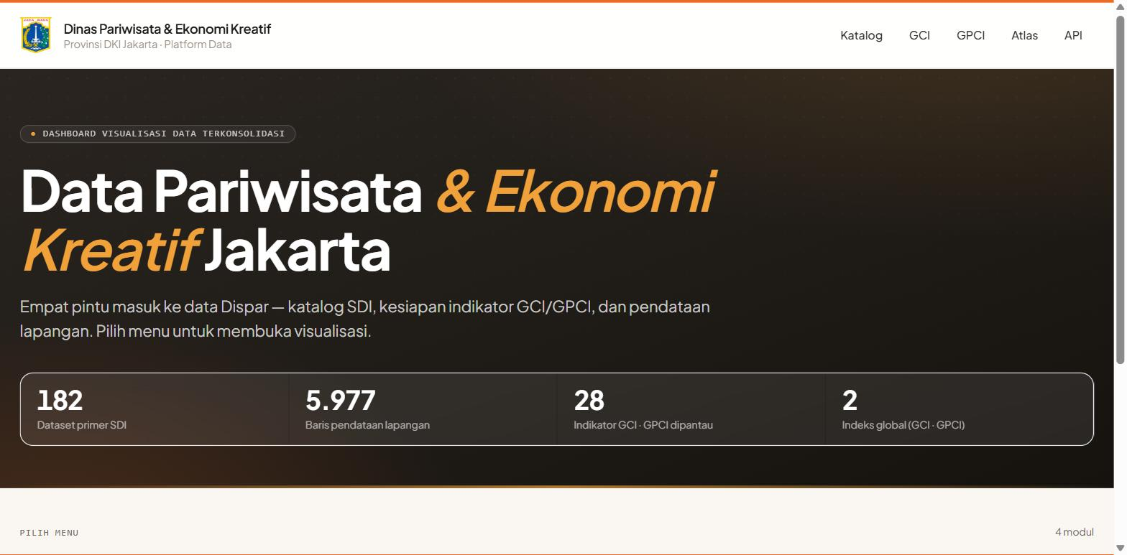
Gambar 2. Platform data Dinas — seluruh angka pada halaman ini dibaca dari lake house, bukan dari pemanggilan layanan luar saat halaman dibuka.
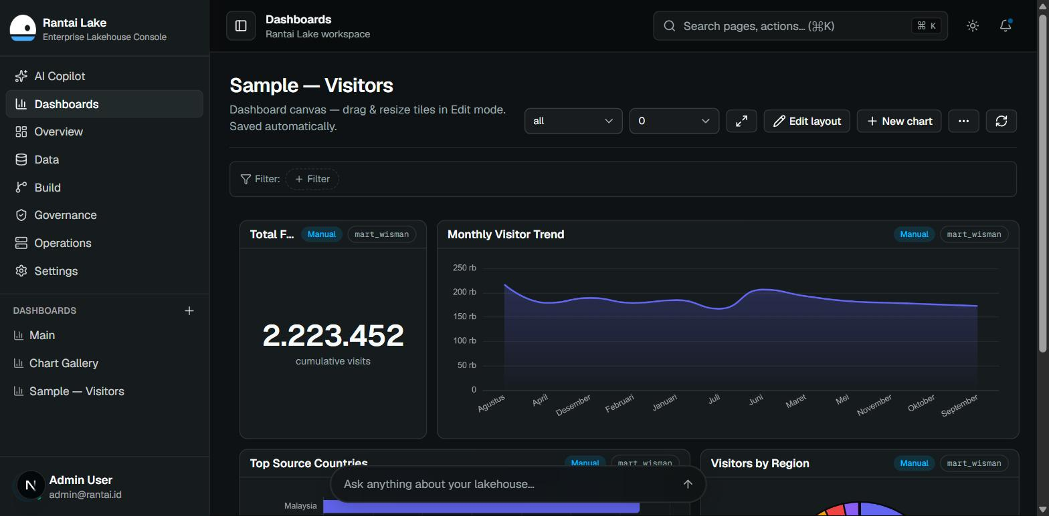
Gambar 3. Pengembangan platform lakehouse dengan Rantai Lake — dashboard tersusun dari mart Gold, dapat dibuat manual maupun melalui percakapan.
V. RENCANA TINDAK LANJUT — PENGEMBANGAN PLATFORM AI-DATA
Sebagai kelanjutan, tim melanjutkan pengembangan Jakarta Tourism Intelligence Platform — satu fondasi AI-Data yang menggabungkan lima kemampuan inti: Data Gathering, Lakehouse Making, Dashboarding, AI Analyst, dan Policy Insight Layer. Pada bulan ketiga ini kemampuan Lakehouse Making telah terwujud dan berjalan otomatis, kemampuan Dashboarding meningkat menjadi alat bantu mandiri bagi pengguna, dan kemampuan AI Analyst mulai berfungsi melalui asisten yang dapat menjawab pertanyaan langsung di atas data Dinas. Tahap berikutnya adalah memantapkan lapisan Policy Insight — mengubah jawaban data menjadi bahan kebijakan yang tetap dapat diaudit sampai ke baris datanya.
Dalam pengembangan platform, Project Manager berperan memutakhirkan roadmap: Fase 1 (fondasi data & dashboard) dan Fase 2 (platform mandiri & perluasan data) telah terpenuhi; bulan ini Fase 3 dimulai dengan berdirinya lake house dan berfungsinya AI Analyst tahap awal. Fokus berikutnya adalah pemasangan konsol Rantai Lake pada server Dinas untuk dipakai operator internal, serta penyusunan lapisan Policy Insight yang menautkan setiap angka ke KPI Disparekraf dan indikator daya saing kota.
VI. PENUTUP
Secara keseluruhan, pekerjaan bulan ketiga telah menutup kebutuhan lake house yang diarahkan pada rapat 13 Juli 2026, memindahkan seluruh tampilan data ke atasnya, dan menambah kemampuan dashboarding serta asisten data. Koordinasi tim dilanjutkan untuk pemasangan konsol di lingkungan Dinas dan penguatan lapisan analisis kebijakan.

Mengetahui,  Pejabat Pembuat Komitmen | Jakarta, ......................... 2026  Tenaga Ahli yang bersangkutan
( Bima Agung ) | ( [Nama Tenaga Ahli] )
NIP. 197907162011011008 | Project Manager Analisis Data dan Pembangunan Dashboard Pariwisata

